Høringssvar

Kommuneplan 2025-2036 for Kalundborg kommune

Emne: Naturbeskyttelse

Af ”Kalundborg Kommunes Udviklingsstrategi frem mod 2035”, som danner rammen om ”Kommuneplan 2025-2036 for Kalundborg kommune” fremgår det, at kommunen vil udvikle ”Mere biologisk mangfoldighed og sammenhængende natur…. og mere skovrejsning …. som giver biologisk mangfoldighed og naturoplevelser tilgængeligt for alle, understøttet af stier, naturvejledning, oplysning og undervisning”

Disse intentioner bliver i Kommuneplanen til følgende mål for natur:

* Mere biologisk mangfoldighed og sammenhængende natur i byerne og på landet
* Flere vådområder og mere skovrejsning som gør samfundet robust mod klimaforandringer, og som giver biologisk mangfoldighed og naturoplevelser
* Tilgængelige naturoplevelser for alle, understøttet af stier, naturvejledning, oplysning og undervisning

Og mere specifikt for Naturbeskyttelse nævnes det, at det er kommunalbestyrelsens mål at:

* sikre, at kommunens fortsatte udvikling sker under hensyntagen til beskyttelsen af det naturlige dyre- og planteliv, herunder at det samlede areal af beskyttede naturtyper og småbiotoper opretholdes og om muligt øges
* kvaliteten af naturværdier generelt er forøget og lever op til gunstig bevaringsstatus indenfor Natura 2000-områderne
* arbejde for at fastholde og udbygge mangfoldigheden i natur samt fremme det naturlige dyre- og plantelivs udviklingsmuligheder
* etablere spredningsveje for dyr og planter mellem naturområderne, så den biologiske mangfoldighed fremmes
* arbejde for at øge befolkningens forståelse for og adgang til naturen og friluftslivet, under hensyntagen til naturens bæreevne, herunder at skabe større ejerskab til de naturlige og landskabelige værdier
* foretage en naturkvalitetsplanlægning og gennemføre en samlet naturforvaltningsmæssig indsats i udvalgte områder samt kortlægge, prioritere og øge plejeindsatsen for naturarealer og de økologiske forbindelser

Kalundborg Kommune har siden 1970 ejet et 13ha stort naturskønt område på Røsnæs mellem Røsnæsvej og fjorden omkring Klintegårdsvej.

Et billede, der indeholder kort, Luftfotografering, Fugleperspektiv, vand

AI-genereret indhold kan være ukorrekt.

En gruppe borgere fra lokalområdet har udarbejdet et forslag til, hvordan området kan udvikles således, at det bidrager til intentionerne i kommunens udviklingsstrategi og opfylder målene for natur og naturbeskyttelse, således som de er nævnt i Kommuneplanen.

**Forslag til udvikling af klintegårdsgrunden**

Klintegårdsvej og den omkringliggende grund ejes af Kalundborg Kommune. Selve Klintegården er nu revet ned. Området omfatter overdrev, skov, marker og havskrænter. Området er omfattet af fredning og i øvrigt offentligt tilgængeligt

Da Borgmester J. Hagemann-Petersen i 1970 fik en henvendelse om, at Klintegården og den ca. 13 ha store grund var til salg, og derefter sammen med oppositionslederen Aage Brejnrod besigtigede området, var deres interesse alene ”at sikre borgerne en grøn og naturskøn kile mellem Røsnæsvej og Kalundborg Fjord.” Byrådet besluttede i februar 1971 at erhverve Klintegården og det tilliggende areal.

Klintegården blev i 1977 fredet med den begrundelse, at området ”med sin beliggenhed ud til kysten og dets landskabsformer rummer sådanne landskabelige værdier, at det er bevaringsværdigt og egnet til rekreative formål for almenheden”. Det hedder desuden i kendelsen, at fredningen skal sikre, at området bevares i status quo tilstand, visse delområder undtaget. Naturens tilstand på tidspunktet for fredningen i 1977 skal opretholdes, og den eksisterende bevoksning vedligeholdes. Det skal ske efter retningslinjer godkendt af fredningsmyndighederne.

Den seneste plejeplan er udarbejdet af Kalundborg Kommune i 2020. Den har til formål at sikre ”at pleje og naturgenoprette” i henhold fredningens formål. Plejeplanen omfatter dog kun overdrevet ved kysten - dvs. arealet inden for de dyrefolde, der i dag er ryddet for buskads og afgræsses af geder.

For de resterende arealer omkring Klintegården findes ingen godkendte retningslinjer for pleje eller naturgenopretning.

Kalundborg Kommune har ikke i alle årene vedligeholdt området og heller ikke den pragtejendom, som blev erhvervet med det resultat, at ejendommen er faldet helt sammen, og nu alene udgøres af en masse murbrokker i skovbunden.

Kalundborg Kommune har sikret fin biologisk tilstand og landskabelig pleje af overdrevet ved kysten og fredskoven. Til gengæld er der en del tilbage at ønske for den resterende del af det fredede Klintegårdsområde.

Som stedet er nu, er det ikke særligt attraktivt for borgerne. Stierne er delvist tilgroede og svære at benytte. Der er udbredt brombærkrat, som forhindrer færdsel i skovbunden. Området med ruinen af Klintegården er afspærret og fuld af murbrokker. Markerne ved Røsnæsvej er indhegnede og afgræsses af får. For et par år siden blev alléen med popler fældet og nu skyder tilfældigt krat op.

”…. at sikre borgerne en grøn og naturskøn kile mellem Røsnæsvej og Kalundborg Fjord” er dog fortsat en realistisk mulighed.

På de østligt beliggende marker mod Røsnæsvej, der i dag drives som ekstensivt landbrug, er der rig mulighed for at skabe mere natur. En mulighed er at lade de nævnte marker overgå til skov, gerne med lysåbne partier med karakter af slette vekslende med vådområder, om hydrologien tillader. Beplantningen kan vælges, så den repræsenterer de 40 danske arter af træer og buske, som Naturstyrelsen har udpeget som hjemmehørende og mest biologisk værdifulde. Denne vifte af træer og buske med tilknyttet insekt- og fugleliv vil være interessant at opleve som led i undervisning, ligesom sommerhusbeboere og fastboende her vil kunne hente inspiration til, hvad de skal lade gro op på deres sommerhusgrund til glæde for sig selv og til gavn for vores hjemmehørende natur og biodiversitet.

Fældningen af poplerne gik ud over såvel friske som svækkede træer. Det fremgår tydeligt af de tilbageværende træstubbe. Hvis de friske træer havde fået lov at stå, kunne de have fungeret som ammetræer for nyplantede popler i opståede mellemrum. Desuden kunne fældningen af svækkede træer være sket ved styning i 2-3 meters højde. Gamle træstammer er et eldorado for hulrugende fugle, insekter og flagermus. Hvis det er planen at plante en ny allé af popler, lader det vente på sig. Rydningen af poplerne understreger behovet for en bedre plejeplan.

Et landskab med seværdig natur helt ned til Røsnæsvej gør det relevant at flytte Klintegårdens P-plads fra sin nuværende position midt i området til tæt på Røsnæsvej. I så fald vil man efter at have parkeret sin bil kunne opleve hele områder til fods fra ende til anden. Først kan man gå ad en fredelig allé, hvor der til begge sider findes varieret natur med snoede stier. Forældre vil kunne lade deres børn køre på løbehjul, ligesom man vil kunne færdes med barnevogn, klapvogn og kørestol.

Herfra kan man vælge at fortsætte ud til skrænterne, med den fine udsigt over det åbne overdrev, fjorden og havet. Ligeledes kan man vælge at gå ind ad stier i fredskoven, hvor naturoplevelsen kan øges ved at opsætte forskellige redekasser. Placeres disse langs stierne, vil man kunne nyde mere fuglesang foruden synet af fuglene - med eller uden kikkert. Skoven giver basis for at opsætte redekasser til såvel små mejser og fluesnappere som større natugler og tårnfalke. Desuden er det oplagt at sætte ynglekasser op til flagermus.

Klintegårdsgrunden skal være en integreret del af stisystemerne fra skanserne ved Strandhotel Røsnæs og til Naturrummet i Kongstrup. Vandreturen kan så udvides til at inkludere oldtidsminderne nordøst for Røsnæsvej.

Adgangen helt ned til stranden skal gøres bedre, så det er lettere at komme derned. Der findes nærliggende private - men offentligt tilgængelige - badebroer i badesæsonen både øst og vest for Klintegårdsgrunden.

Vi respekterer og bifalder børnehavens lille feltstation og værdsætter børnenes tilstedeværelse i området.

Efter første og vigtigste fase, som er at genoprette naturen og ”…at sikre borgerne en grøn og naturskøn kile mellem Røsnæsvej og Kalundborg Fjord”, kan projektet udvides yderligere med en næste fase.

For at underbygge det naturskønne element bør der etableres rastepladser med bord/bænkesæt, hvor udsigten til og over fjorden er prioriteret. Desuden bør der etableres rastepladser med skovbænke i lukkede skovrum, hvor der så er læ og evt. sol

Udnyttelsen af stedet og oplevelsen af naturen kan yderligere forstærkes med etablering af shelters med tilhørende bålplads. (Shelters er uforenelige med eksisterende fredningsbestemmelser, så der skal søges dispensation.)

Der skal også etableres et toilet til besøgende. Denne plads kunne måske etableres, hvor parkeringspladsen er nu.

Parallelt hermed og som en tredje fase arbejdes der på en dristig og visionær mulighed for at etablere en observations-skrænt til digesvaler.

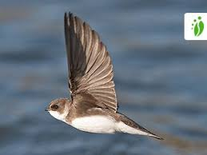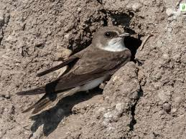

Bevæggrunden er, at det før er lykkedes at få digesvaler til at yngle i en menneskeskabt konstruktion. Hvert år rekognoscerer digesvaler flittigt langs klinterne på Røsnæs i håb om at finde egnede steder at grave gange og bygge rede. Kun få klinter byder på præcis den type smeltevandsaflejring, fuglene er i stand til at grave i. En del skrænter er under tilgroning, og andre udsættes for forstyrrelse. Det giver samlet set anledning til at tro, at digesvalerne er trængt på egnede ynglesteder og vil kunne hjælpes med en ny, passende skrænt.

I 1960 konstruerede erhvervsmanden og amatørornitologen Poul Tolstrup en vold i en tidligere grusgrav ved Roskilde, hvor også racerbanen Roskilde Ring er anlagt. Volden var hul indvendig og forsynet med glastavler, så man inde i volden kunne observere digesvaler yngle. Fuglene anlagde velvilligt deres rede bag glasvæg, så man indefra kunne observere dem ruge på deres æg og kravle ind og ud med insekter til ungerne. Ved at opsætte videokameraer vil man også online på nettet kunne opleve digesvalerne grave gange, bygge rede og opfostre unger.

Hvis man overhovedet skulle bygge noget som helst på den hustomt, hvor Klintegåden tidligere har ligget, kunne det være en skrænt af grus placeret der, hvor gavlene af den tidligere bygning rejste sig mod havet. Set fra havsiden skulle volden falde i ét med landskabet som en opret klint med naturligt skred for neden. Ledsaget publikum vil kunne få lov at opleve fuglelivet fra et ubemærket skjul, enhver vil have mulighed for at følge digesvalernes liv online på nettet.

En anden fugleart, der graver redehul i klinter, er den eksotiske biæder. Da den for nogle år siden gjorde yngleforsøg på Røsnæs, blev lokaliteterne desværre hurtigt overrendt, og der opstod konflikter mellem lodsejere og ornitologer. De igangværende klimaændringer øger sandsynligheden for, at biæderen vil vende tilbage og gøre yngleforsøg i Danmark. Det vil være ikke mindre end en sensation, om den slår sig ned på Røsnæs og endda vil kunne opleves uforstyrret sammen med digesvalerne i et observationsskjul.

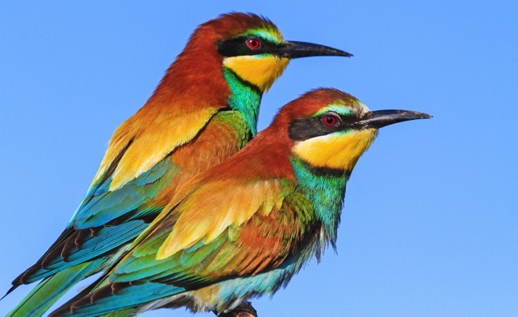 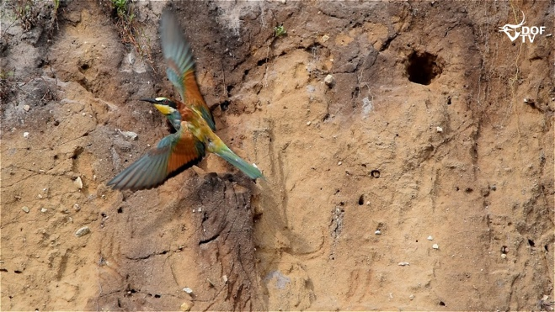

Om en skrænt med indbygget skjul overhovedet vil kunne tillades opført på Klintegårdens grund, er et åbent spørgsmål, der skal undersøges nærmere.

**-oOo -**

Med gennemførelsen af ovennævnte tiltag vil området fremstå som en ”grøn og naturskøn kile mellem Røsnæsvej og Kalundborg Fjord” til gavn for kommunens borgere, børnehavebørn og skoleelever samt de mange omkringboende og sommerhusgæster såvel som turister i øvrigt.

Desuden vil gennemførelsen sikre opfyldelse af målene om:

* **Mere biologisk mangfoldighed** og sammenhængende natur i byerne og på landet
* Flere vådområder og **mere skovrejsning** som gør samfundet robust mod klimaforandringer, og som giver biologisk mangfoldighed og naturoplevelser
* **Tilgængelige naturoplevelser for all**e, understøttet af **stier**, naturvejledning, **oplysning og undervisning**
* sikre, at kommunens fortsatte udvikling sker under hensyntagen til **beskyttelsen af det naturlige dyre- og planteliv**, herunder at det samlede areal af **beskyttede naturtyper og småbiotoper opretholdes og om muligt øges**
* kvaliteten af naturværdier generelt er forøget og lever op til gunstig bevaringsstatus indenfor Natura 2000-områderne
* arbejde for at **fastholde og udbygge mangfoldigheden i natur** samt **fremme det naturlige dyre- og plantelivs udviklingsmuligheder**
* etablere spredningsveje for dyr og planter mellem naturområderne, så den biologiske mangfoldighed fremmes
* **arbejde for at øge befolkningens forståelse for og adgang til naturen og friluftslivet,** under hensyntagen til naturens bæreevne, herunder at skabe større ejerskab til de naturlige og landskabelige værdier

Økonomisk kan forslaget gennemføres både organisatorisk og finansielt som et ”Få det fikset”-projekt for et beskedent beløb inden for de rammer, der er afsat til ”Landdistrikter” med supplerende bidrag fra private fonde.

Mulighederne for gennemførelse af det foreslåede naturgenopretnings- og udviklingsprojekt er stoppet på grund af kommunens fornyede ønske om, at der skal bygges hotel og konferencecenter på den fredede og naturskønne grund.

Allerede i 1977 bekostede kommunen udarbejdelse af et projekt til hotel og konferencecenter, og der blev anvendt betydelige summer på markedsføring af projektet. Adskillige potentielle investorer analyserede mulighederne i løbet af de følgende år, og i alle tilfælde trak de deres interesse tilbage, eftersom det ikke var muligt at gøre projektet lønsomt.

Med etableringen af ”Kystbeskyttelseslinjen” i 2001 blev byggeri på det reserverede sted ulovliggjort. Kommunen har efterfølgende forsøgt at få tilladelse til, at der kan bygges, men kommunen har tabt i alle tre klageinstanser og i en byretsafgørelse.

I 2015 etablerede den daværende regering 10 såkaldte forsøgsprojekter, hvor der kunne meddeles dispensation til kommunerne om tilladelse til, at der kunne bygges i strid med bl.a. kystbeskyttelseslinjen. Kommunen søgte, men projektet om hotel og konferencecenter på i det fredede område på Klintegårdsvej blev ikke godkendt.

I 2024 besluttede regeringen endnu en gang at udbyde 6 forsøgsprojekter, og kommunalbestyrelsen besluttede i januar 2024 at søge igen sammen med 15 andre forslag fra andre kommuner, og efter at regeringen havde udvidet antallet af forsøgstilladelser til 16, modtog kommunen i november 2024 tilladelse til at dispensere for byggeri i strid med Kystbeskyttelseslinjen.

Kommunen har ikke meldt noget ud om godkendelsen eller om, hvad der sker med projektet. Men siden 1977 har det ikke været muligt at skaffe investorer til et hotelprojekt på Klintegårdsvej, fordi det ikke er muligt at skabe et økonomisk bæredygtigt projekt.

I 2025 er muligheden for, at der kan etableres et bæredygtigt projekt på Klintegårdsvej helt forsvundet, idet der yderligere er fremkommet tre forhold, som gør det helt og aldeles umuligt at skaffe investorer.

For det første er der er kommet godt gang i etableringen af et bynært hotel - Hotel Esbern Snare - med 135 værelser og lejligheder ved siden af kommunens administrationsbygninger på Holbækvej. Desuden har GEUS[1] udsendt rapporter, der viser, at området, hvor et evt. hotel kan bygges bevæger sig, og dermed skabt usikkerhed om byggegrundens egnethed til hotelbyggeri, og endelig har Danmarks Naturfredningsforening meddelt, at de ikke mener, der kan bygges overhovedet, hvorfor en evt. investor må imødese et juridisk slagsmål.

**Alt dette og den grundlæggende analyse af mulig lønsomhed gør, at vi foreslår, at kommunen skrinlægger alle planer og drømme om hotelbyggeri og i stedet bruger Klintegårdsgrunden til at opfylde sine mål om biologisk mangfoldighed, skovrejsning, naturoplevelser, beskyttelse og udvikling af dyre- og planteliv samt undervisning og forståelse af naturen, således som vores forslag vil sikre.**

Røsnæs august 2025

Grundejerforeningen Fjordskrænten v/Formand Birgit Bamberg Rosenkjær

Grundejerforeningen Nostrup v/Formand Johan Bülow

Grundejerforeningen Nostrup-Kirkebugten v/Formand Hanne Skal

Grundejerforeningen Sandlodsvej v/Formand Lene Thorup-Hansen

Grundejerforeningen Skambæk v/Formand Dan Warming

Grundejerforeningen Strandskrænten v/Formand Claus Lewinski[2]

1. De Nationale Geologiske Undersøgelser for Danmark og Grønland (GEUS) er en selvstændig og uafhængig forsknings- og rådgivningsinstitution i Klima-, Energi- og Forsyningsministeriet
2. De 6 grundejerforeninger omkranser Klintegårdsvej og repræsenterer mere end 500 grundejere.